Выбираем материал для крыши сарая
Хозяйственные постройки приобретают важное значение для владельцев загородных домов. Каждый хозяин хочет соорудить прочную конструкцию и при этом сэкономить бюджет. Мастера рекомендуют обратить внимание на выбор кровельного материала для сарая или иного сооружения. Именно этот момент определяет, как долго прослужит строение, и во сколько обойдется строительство.

Назначение сарая, его особенности
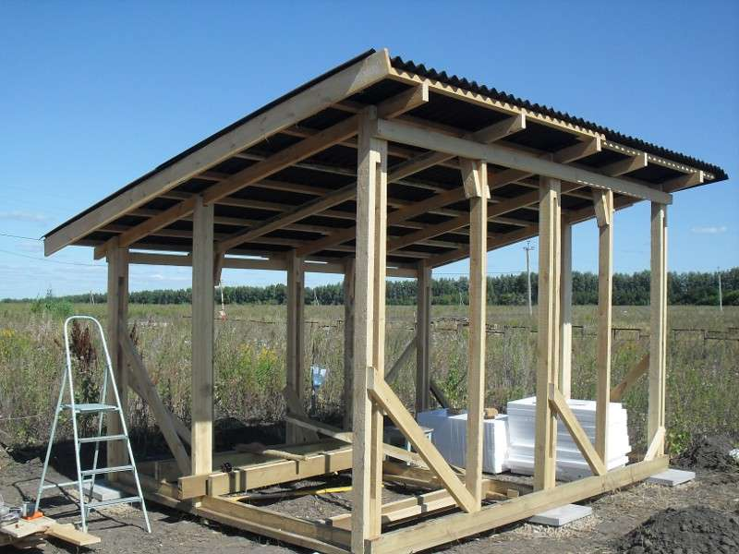
Здесь хранят садовый инвентарь, одежду, держат птицу или домашний скот. Владельцы загородных участков утверждают, что без сарая обойтись, трудно.
Так как строение не относится к жилым помещениям, на строительстве стараются сэкономить. Мало внимания уделяется внешнему виду постройки и качеству материала. Главное, чтобы она справлялась со своими функциями.
Обычно сооружают односкатную крышу. Этот вариант позволяет сэкономить бюджет. Но к выбору кровельного материала придется отнестись ответственно. От его качества зависит срок эксплуатации хозяйственной постройки.

Бюджетные виды кровельного материала для сарая
Рассмотрим бюджетные варианты для хозяйственной конструкции. При выборе учитывайте собственные возможности. Некоторые виды кровельных материалов, несмотря на дешевизну, требуют дополнительных затрат.

Асбестовый шифер
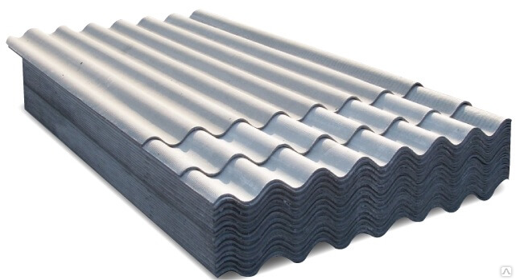
Цена колеблется в районе 200-300 рублей за лист. Он довольно тяжелый. Транспортировать его в одиночку трудно. Стропильная система сооружается с минимальным шагом. Кровельная конструкция в целом обходится дороже. Главным достоинством шифера называют высокую несущую способность. Покрытие подходит для больших, кирпичных сараев. Кроме того, можно проложить слой утеплителя и соорудить помещение для домашнего скота или птицы.

Профнастил
В среднем придется отдать 150-300 рублей за квадратный метр. Этот материал легче, значит, стропильная система обойдется дешевле. Потребуется более простая конструкция.
Секрет от мастера: если вы обустраиваете небольшой сарай, то кровля может быть бесшовной, состоящей из единого листа. Монтаж пройдет быстро и без особых хлопот.

Металлочерепица
Цена варьируется от 250 до 500 рублей. Материал панельной формы, то есть его ширина и длина фиксирована. Изделие характеризуется рядом волн. Под каждую такую волну придется сооружать отдельный элемент обрешетки. Это условие значительно продлевает монтажные работы.
Рекомендуемый шаг обрешетки – не более 35 см. На стропила уходит много дерева. А это, опять же делает постройку дороже.

Рулонная кровля
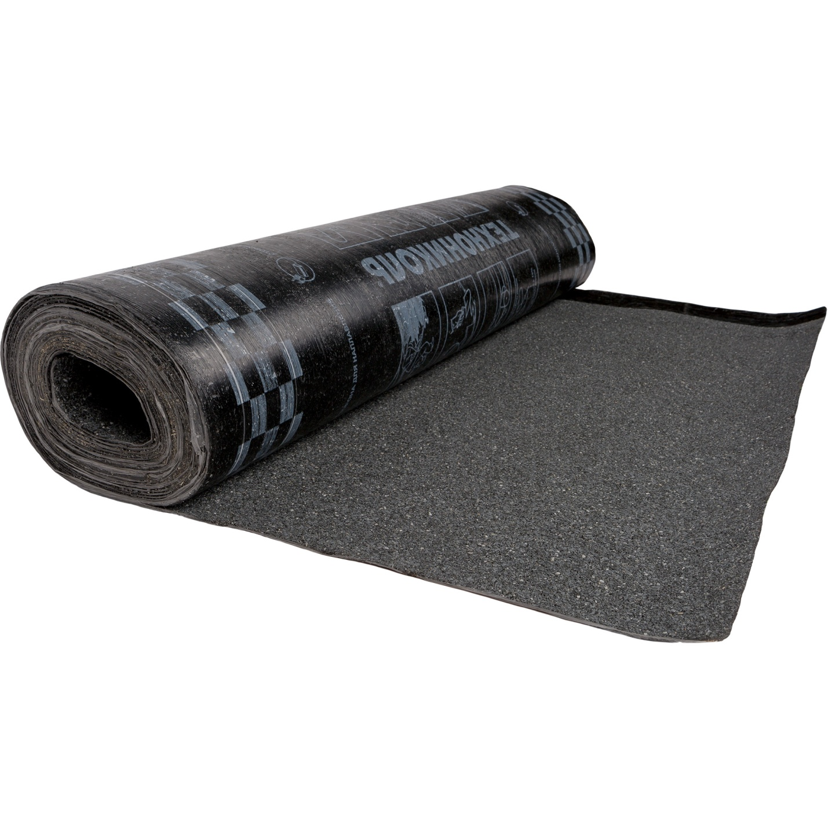
Цена – от 100 до 200 рублей за квадратный метр. На первый взгляд кажется, что это самый выгодный материал. Но на деле обустройство кровли обходится дороже. Необходимо соорудить сплошную обрешетку.
Зазор между досками минимальный. Допустимый размер – не более 1 сантиметра. Также можно использовать фанерные листы или ОСП.
Рулонная кровля укладывается в два слоя. Чем меньше угол наклона ската, тем больше потребуется материала. Поэтому низкая стоимость этого варианта не оправдывается.
Расход рулонной кровли – не экономичен.

Битумная черепица
Стоимость – от 90 до 200 рублей за квадратный метр. Считается оптимальным вариантом для кровли сарая. Но нужно оборудовать подкладочный ковер и сооружать сплошную обрешетку. Если вы готовы понести дополнительные траты, то в результате получите надежную и прочную кровлю.
Секрет от мастера: учтите, что дополнительно вам понадобится большое количество гвоздей. На каждую панель уходит не менее 4 штук.
Таким образом, если вы выбираете материал для обустройства кровли сарая, следует учитывать не только стоимость покрытия, но и расходы, связанные с монтажом, обустройство обрешетки и креплений.

Как сэкономить?
Лучший вариант: заказать кровельные работы на все строения, которые планируется разместить на участке. То есть специалисты покроют крыши и дома, и сарая, и других хозяйственных построек. Оптовые заказы, как правило, оформляются с существенной скидкой независимо от стоимости материала.

